**Initiative Formation 86**



La certification qualité a été délivrée

au titre de la catégorie d’action

suivante : **ACTIONS DE FORMATION**

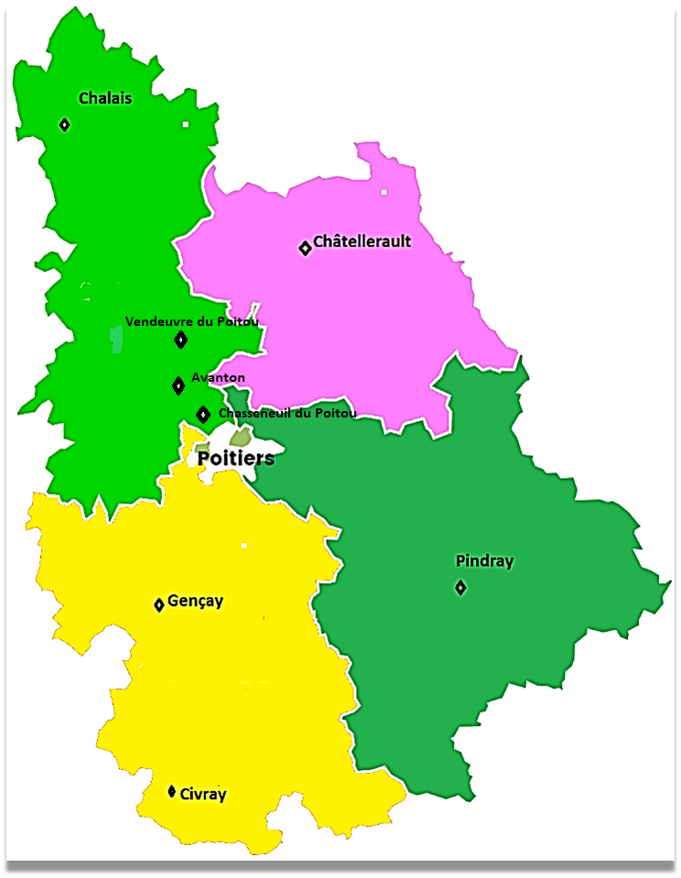

**⯍ Siège Social**

Espace Rouault – 2, rue Georges Rouault – Châtellerault

05.49.21.94.53

[contact@initiative-formation86.fr](mailto:contact@initiative-formation86.fr)

https://www.initiative-formation86.fr

**Antenne permanente**

Résidence les Héliotropes – 6 allée du Nivernais – Poitiers 05.49.00.54.44

**INITIATIVE FORMATION 86**

Un organisme proche de vous et à taille humaine

ACCOMPAGNER

COACHER

ORIENTER

FORMER

* **Actions d’accompagnement vers l’insertion**

**En direction d’un public demandeur d’emploi et salarié** (financeur AGEFIPH)

* *Inclu’Pro formation* Châtellerault – Poitiers – Pindray (Montmorillon) – Chalais (Loudun) – Avanton – Civray – Gençay - Couhé

**En direction d’un public demandeur d’emploi** (financeur FRANCE TRAVAIL)

* Bilan Accompagnement Mobilité (MBI) – Châtellerault
* Parcours Emploi Santé (PES) – Châtellerault – Poitiers – Chalais (Loudun)
* Valoriser son image (VS2) - Châtellerault – Poitiers – Pindray (Montmorillon) - Chalais (Loudun)

* **Actions specifiques**
  + Développer ses savoir-être professionnels en entreprise – Châtellerault
  + « En Route » - Ayron -Mirebeau, Chasseneuil du Poitou…